Presseinformation

SPIE Photonics West:
Komplettes Embedded-Vision-System in Briefmarkengröße

Vision Components präsentiert das weltweit wohl kleinste Embedded-Vision-System: VC picoSmart ist kaum größer als ein Bildsensor-Modul und eine der Neuheiten auf dem diesjährigen Photonics West Digital Forum (6. – 11. März). Die nur 22 mm x 23,5 mm große Platine enthält nicht nur einen 1-Megapixel-CMOS-Sensor mit Global Shutter, sondern auch alle Komponenten für die Bildverarbeitung: FPGA-Modul, High-End-FPU-Prozessor und Speicher. Ein FPC-Konnektor für den Anschluss von Schnittstellenmodulen ist ebenfalls vorhanden. Damit ist VC picoSmart die perfekte Basis für die schnelle Entwicklung kostengünstiger, applikationsspezifischer und kompakter Vision-Sensoren. Vision Components‘ langjährig praxiserprobtes VCRT-Betriebssystem ermöglicht die Bildverarbeitung in Echtzeit, zum Beispiel für Objekterkennung, Lagekontrolle, Barcodelesen, Bahnkanten- und Füllstandkontrolle.

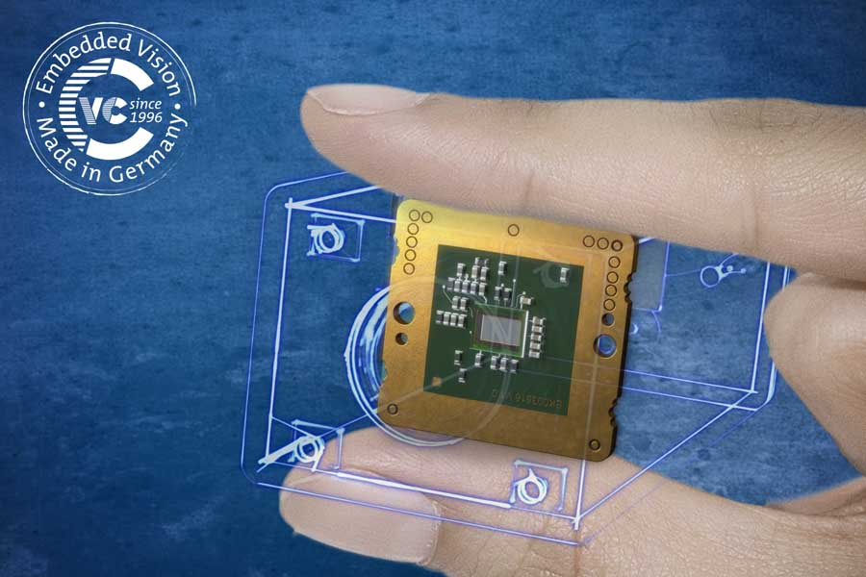
Bild: Vision Components präsentiert zahlreiche Neuheiten, darunter das weltweit kleinste Embedded-Vision-System VC picoSmart

Der deutsche Hersteller, der 2021 sein 25-jähriges Jubiläum begeht, präsentiert auf der Online-Messe außerdem neue MIPI-Kameramodule. Diese sind für flexible Embedded-Vision-Designs und den einfachen Anschluss an CPU-Boards wie NVIDIA Jetson, die Prozessorfamilie NXP i.MX 8M Mini/Nano/Plus und die Raspberry Pi Compute Modules konzipiert und werden kontinuierlich um weitere Bildsensoren ergänzt. So gibt es VC-MIPI-Module jetzt auch mit High-End-Sensoren der Serien Sony Pregius und Sony Starvis, die hohe Auflösungen, Lichtempfindlichkeiten und Bildraten bieten. Des Weiteren kündigt Vision Components auf der Photonics West VC-MIPI-Kameramodule mit neuesten SWIR-Sensoren von Sony an. Interessenten sind eingeladen, sich über die VC-Lösungen für Embedded Vision zu informieren und Einzel-Chats mit dem Team zu vereinbaren.
Mehr Infos und kostenloser Messezugang: https://tinyurl.com/8jfe4nk6
Video: https://www.youtube.com/watch?v=zHuKJ6YudoI

Bilder: | vc_picosmart_finger_logo | Zeichen: | 1702
Dateiname: | 202102017_pm_spie_photonics_west_de | Datum: | 11.02.2021
Über Vision Components
Die Vision Components GmbH ist ein führender internationaler Hersteller von Embedded-Vision-Systemen. Die frei programmierbaren Kameras mit integrierten leistungsstarken Prozessoren führen eigenständig Bildverarbeitungsaufgaben aus, ohne dass sie dafür einen zusätzlichen Computer benötigen. Vision Components bietet OEMs vielseitige Linux-basierte Embedded-Systeme für die 2D- und 3D-Bildverarbeitung an, wahlweise als Platinenkamera oder mit Schutzgehäuse. Zudem steht ein wachsendes Sortiment an ultrakompakten MIPI-Kameraplatinen zum Anschluss an eine Vielzahl verschiedener CPU-Boards zur Verfügung. Darüber hinaus bietet Vision Components Software-Bibliotheken und entwickelt auf Wunsch Sonderlösungen, wobei das Expertenteam auf umfangreiche Kenntnisse und über 20 Jahre Erfahrung mit Imaging-Anwendungen bauen kann. Das Unternehmen mit Sitz in Ettlingen wurde 1996 von Michael Engel, dem Erfinder der ersten industrietauglichen intelligenten Kamera, gegründet. Es folgten weitere Weltpremieren, wie die ersten intelligenten Vision-Sensoren und der erste Embedded-3D-Laserprofilsensor. Vision Components unterhält heute Vertriebsbüros in den USA und Japan und arbeitet mit lokalen Partnern in über 25 Ländern zusammen, um weltweit Kundennähe und qualifizierte Fachberatung zu gewährleisten.

Kontakt:  Vision Components GmbH  Jan-Erik Schmitt  Ottostraße 2  76275 Ettlingen  Tel.: 07243 / 2167-0  E-Mail: schmitt@vision-components.com  Internet: www.vision-components.com | gii die Presse-Agentur GmbH  Immanuelkirchstraße 12  10405 Berlin  Tel.: 030 / 538 965-0  E-Mail: info@gii.de  Internet: www.gii.de

